История дробей
Дроби появились в глубокой древности из практической потребности людей делить: при разделе добычи, имущества, при измерениях величин.
Дроби в Древнем Египте.
Египетские дроби упоминаются в Математическом папирусе Ринда, Московском математическом папирусе и Египетском кожаном свитке.
Египтяне ставили специальный символ над числом для обозначения дроби (знак человеческого рта) и записывался над знаменателем: . Например, так записывали дроби $\frac{1}{3}, \frac{1}{10}$
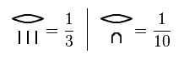
У них также были специальные символы для дробей $\frac{1}{2}, \frac{2}{3} \frac{3}{4}.$
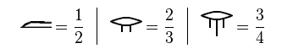

Все другие дроби записывались как сумма аликвотных дробей (делителей с остатком). Позднее аликвотные дроби получили название египетских.
Если египтянину нужно было использовать другие дроби, он представлял их в виде суммы основных дробей. Например, вместо 8/15 писали 1/3+1/5. Иногда это бывало удобно.
Но складывать такие дроби было неудобно. Ведь в оба слагаемых могут входить одинаковые доли, и тогда при сложении появится дробь вида 2/n. А таких дробей египтяне не допускали. Поэтому, папирус Ахмеса начинается с таблицы, в которой все дроби такого вида от 2/5 до 2/99 записаны в виде суммы долей. С помощью этой таблицы выполняли и деление чисел.
Умели египтяне также умножать и делить дроби. Но для умножения приходилось умножать доли на доли, а потом, быть может, снова использовать таблицу. Ещё сложнее обстояло с делением.
Аликвотные дроби использовались в математике вплоть до средних веков.
Особый вклад в исследование египетских дробей внес великий математик тринадцатого века Фибоначчи в своем знаменитом научном труде «Liber Abaci». Главной темой этого математического исследования были вычисления, с использованием десятичных и обычных дробей. В своей книге Фибоначчи составил алгоритм перевода обычных дробей в египетские.
Раскладывание числа 2, деленного на нечетные числа от 5 до 47, таковы:
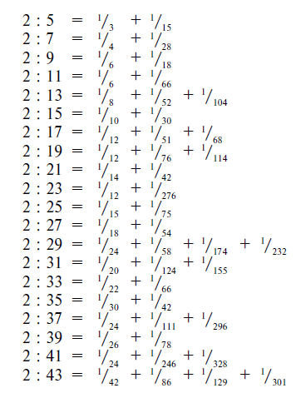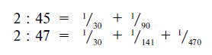
По-видимому, эти таблицы были составлены с учетом опыта многих поколений, а приведенные значения дробей – наиболее легкими для использования.
Сначала определяли две трети какого-то количества и уже на основе этого, в случае необходимости, вычисляли одну треть, одну шестую и т. д. Процесс определения двух третей от целого числа не представлял особых трудностей. Что касается дробей, то древний метод заключался в прибавлении половины к одной шестой части. Так, ²/₃ от ¹/₅ равняется ¹/₁₀ + ¹/₃₀, аналогичным образом, ²/₃ от составляло ¹/₂₂ + ¹/₆₆. Почему египтяне в первую очередь не определяли одну треть нужного количества, мы не можем объяснить. Умножение на число, превышавшее 2 (за исключением 10), производилось, вероятно, очень редко.
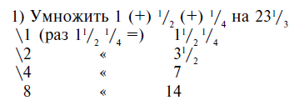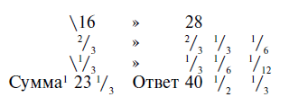
(Способ сложения дробей объясняется ниже.)[60]
2) Получить 49 из 11 (разделить 49 на 11) 1 (умноженное на 11 дает) 11
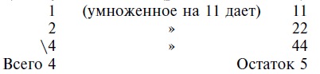
Два, полученное из 11, – это ¹/₆ ¹/₆₆ Найдено (см. таблицу дробей)
Сколько двоек укладывается в 5
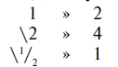
Ответ 2¹/₂
Умножить ¹/₆ ¹/₆₆ на 2¹/₂
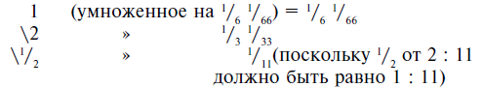
Всего 2¹/₂» Ответ: ¹/₃ ¹/₁₁ ¹/₃₃
Прибавить число 4. Конечный ответ 4¹/₃ ¹/₃₃.
Мы видим, что решение заключается в следующем: 1) сначала выясняют, сколько раз 11 содержится в 49 и каков остаток, 2) а затем, зная значение 2: 11, находят, умножая его на 2¹/₂, значение остатка, или 5, разделенное на 11.
Дроби в Древнем Вавилоне.
В древнем Вавилоне предпочитали наоборот, - постоянный знаменатель, равный 60-ти. Шестидесятеричными дробями, унаследованными от Вавилона, пользовались греческие и арабские математики и астрономы. Но было неудобно работать над натуральными числами, записанными по десятичной системе, и дробями, записанными по шестидесятеричной. А работать с обыкновенными дробями было уж совсем трудно. Поэтому голландский математик Симон Стевин предложил перейти к десятичным дробям.
Дроби в Древнем Риме.
Интересная система дробей была в Древнем Риме. Она основывалась на делении на 12 долей единицы веса, которая называлась асс. Двенадцатую долю асса называли унцией. А путь, время и другие величины сравнивали с наглядной вещью - весом. Например, римлянин мог сказать, что он прошел семь унций пути или прочел пять унций книги. При этом, конечно, речь шла не о взвешивании пути или книги. Имелось в виду, что пройдено 7/12 пути или прочтено 5/12 книги. А для дробей, получающихся сокращением дробей со знаменателем 12 или раздроблением двенадцатых долей на более мелкие, были особые названия.
римского названия 1/288 асса - “скрупулус”. В ходу были и такие названия: ”семис”- половина асса, “секстанс”- шестая его доля, “семиунция”- половина унции, т.е. 1/24 асса и т.д. Всего применялось 18 различных названий дробей. Чтобы работать с дробями, надо было помнить для этих дробей таблицу сложения и таблицу умножения. Поэтому римские купцы твёрдо знали, что при сложении триенса (1/3 асса) и секстанса получается семис, а при умножении беса (2/3 асса) на сескунцию (2/3 унции, т.е.1/8 асса) получается унция. Для облегчения работы составлялись специальные таблицы, некоторые из которых дошли до нас.
Дроби в Древнем Греции.
В греческих сочинениях по математике дробей не встречалось. Греческие ученые считали, что математика должна заниматься только целыми числами. Возиться с дробями они предоставляли купцам, ремесленникам, а также астрономам, землемерам, механикам.
Греки работали с обыкновенными дробями лишь эпизодически, они использовали различные обозначения. Герон и Диофант, самые известные арифметики среди древнегреческих математиков, записывали дроби в алфавитной форме, причем числитель располагали под знаменателем. Но предпочтение отдавалось либо дробям с единичным числителем, либо шестидесятиричным дробям.
. Недостатки греческой системы счисления можно отнести скорее за счет их упорного стремления к строгости, которое заметно увеличило трудности, связанные с анализом отношения несоизмеримых величин. Слово «число» греки понимали как набор единиц, поэтому то, что мы теперь рассматриваем как единое рациональное число – дробь, – греки понимали как отношение двух целых чисел. Именно этим объясняется, почему обыкновенные дроби редко встречались в греческой арифметике. Максим Плануд греческий монах, ученый, математик в 13 веке ввел название числителя и знаменателя.
В Греции употреблялись наряду с единичными, «египетскими» дробями и общие обыкновенные дроби. Среди разных записей употреблялась и такая: сверху знаменатель, под ним – числитель дроби. Например, означало три пятых. Еще за 2-3 столетия до Евклида и Архимеда греки свободно владели арифметическими действиями с дробями.
Изображение дробей в Древней Греции:
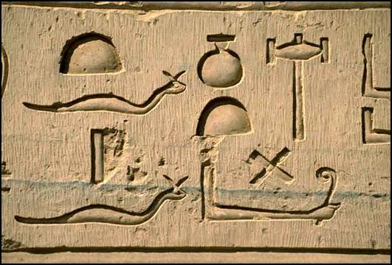

Дроби в Индии.
Современную систему записи дробей создали в Индии. Только там писали знаменатель сверху, а числитель снизу, и не писали дробной черты. Зато вся дробь помещалась в прямоугольную рамку. Иногда использовалось и «трехэтажное» выражение с тремя числами в одной рамке; в зависимости от контекста это могло обозначать неправильную дробь (a + b/c) или деление целого числа a на дробь b/c. Правила действий над дробями почти не отличались от современных. У индийского математика Брахмагупты мы находим достаточно развитую систему дробей. У него встречаются разные дроби: и основные, и производные с любым числителем.
Дроби у арабов.
Записывать дроби как сейчас стали арабы. Средневековые арабы пользовались тремя системами записи дробей. Во-первых, на индийский манер записывая знаменатель под числителем; дробная черта появилась в конце XII – начале XIII в. Во-вторых, чиновники, землемеры, торговцы пользовались исчислением аликвотных дробей, похожим на египетское, при этом применялись дроби со знаменателями, не превышающими 10 (только для таких дробей арабский язык имеет специальные термины); часто использовались приближенные значения; арабские ученые работали над усовершенствованием этого исчисления. В-третьих, арабские ученые унаследовали вавилонско – греческую шестидесятеричную систему, в которой, как и греки, применяли алфавитную запись, распространив ее и на целые части.
Изображение дробей у арабов:
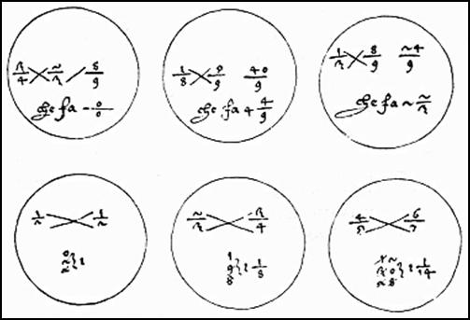
Дроби в Древнем Китае
В Древнем Китае уже пользовались десятичной системой мер, обозначали дробь словами, используя меры длины чи: цуни, доли, порядковые, шерстинки, тончайшие, паутинки. Дробь вида 2,135436 выглядела так: 2 чи, 1 цунь, 3 доли, 5 порядковых, 4 шерстинки, 3 тончайших, 6 паутинок. Так записывались дроби на протяжении двух веков, а в V веке китайский ученый Цзу-Чун-Чжи принял за единицу не чи, а чжан = 10 чи, тогда эта дробь выглядела так: 2 чжана, 1 чи, 3 цуня, 5 долей, 4 порядковых, 3 шерстинки, 6 тончайших, 0 паутинок.
В китайской «Математике в девяти разделах» уже имеют место сокращения дробей и все действия с дробями.
Дроби на Руси
В русском языке слово "дробь" появилось лишь в VIII веке. Происходит слово "дробь" от слова "дробить, разбивать, ломать на части". У других народов название дроби также связано с глаголами "ломать", "разбивать", "раздроблять".
Старейшим арифметическим памятником Киевской Руси является сочинение о календаре, написанное на славянском языке в 1136году и названное «Учение им же ведати человеку числа всех лет», то есть «Наставление, как человеку познать счисление лет». автор сочинений – учёный монах Кирик Новгородец, о жизни которого известно немного. Кирик пользуется конкретными дробями: 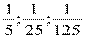и т. д.
В русских рукописных арифметиках XVII века дроби называли долями, позднее «ломаными числами». В старых руководствах находили следующие названия дробей на Руси:
– половина, полтина, – треть,
– четь, – полтреть,
– полчеть, – полполтреть,
– полполчеть, – полполполтреть (малая треть),
– полполполчеть (малая четь), – пятина,
– седьмина, – десятина.
Древние математики 100/11 не считали дробью. Остаток от деления 1 фунт предлагается поменять на яйца, которых можно было купить 91 штуки. Если 91:11 то получится по 8 яиц и 3 яйца в остатке. Автор рекомендует отдать их тому, кто делил, или же поменять на соль, чтобы посолить яйца.
Славянская нумерация употреблялась в России до XVI века, затем в страну начала постепенно проникать десятичная позиционная система счисления. Она окончательно вытеснила славянскую нумерацию при Петре I.

